CHƯƠNG 6: GIỚI THIfiU VỀ LARAVEL

Lý thuyết Cốt lõi (Khái niệm)

Nhiệm vụ Thực hành (BẮT BUỘC)

Yêu cầu Bằng chứng (Proof of Work)
Bạn phải nộp lại 3 bằng chứng sau:

Code đã hoàn thiện:
  - Dán (paste) toàn bộ code của tệp app/Http/Controllers/PageController.php.
<?php

namespace App\Http\Controllers;

use Illuminate\Http\Request;

class PageController extends Controller
{
public function showHomepage()
{
// TODO 9: Thay vì echo, chúng ta 'return'
return "Chào mừng bạn đến với PHT Chương 6 - Laravel!";
}
}
  - Dán (paste) toàn bộ code của tệp routes/web.php.
<?php
use App\Http\Controllers\PageController;
use Illuminate\Support\Facades\Route;
Route::get('/', [PageController::class, 'showHomepage']);
Route::get('/about', [PageController::class, 'showHomepage']);

Ảnh chụp màn hình Kết quả (3 ẢNH):
  - Ảnh 1 (Terminal): Chụp màn hình Terminal sau khi chạy lệnh php artisan make:controller PageController thành công.
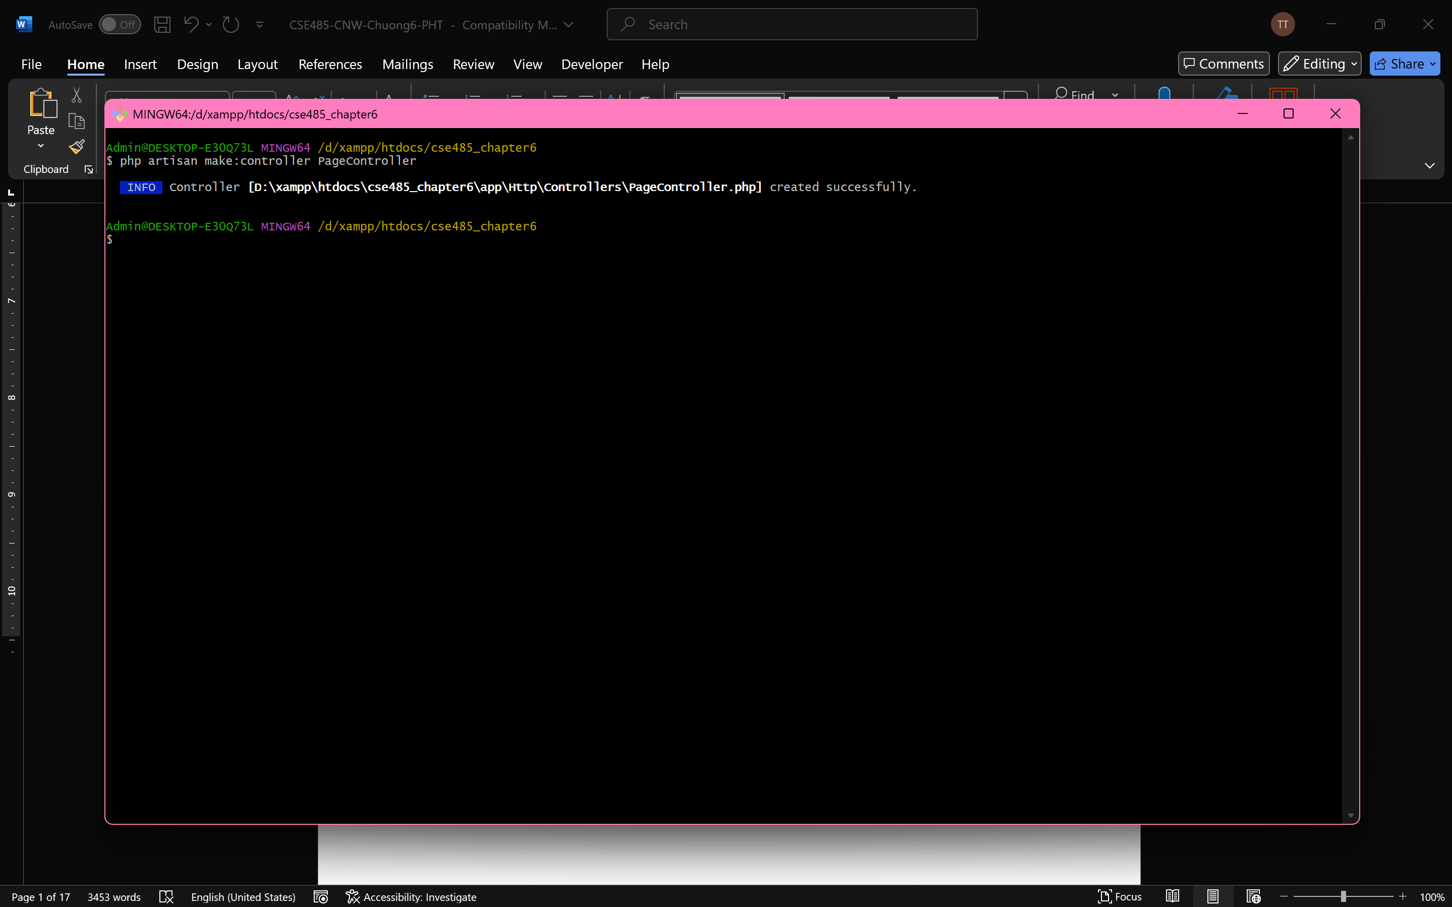
  - Ảnh 2 (Terminal): Chụp màn hình Terminal đang chạy lệnh php artisan serve.
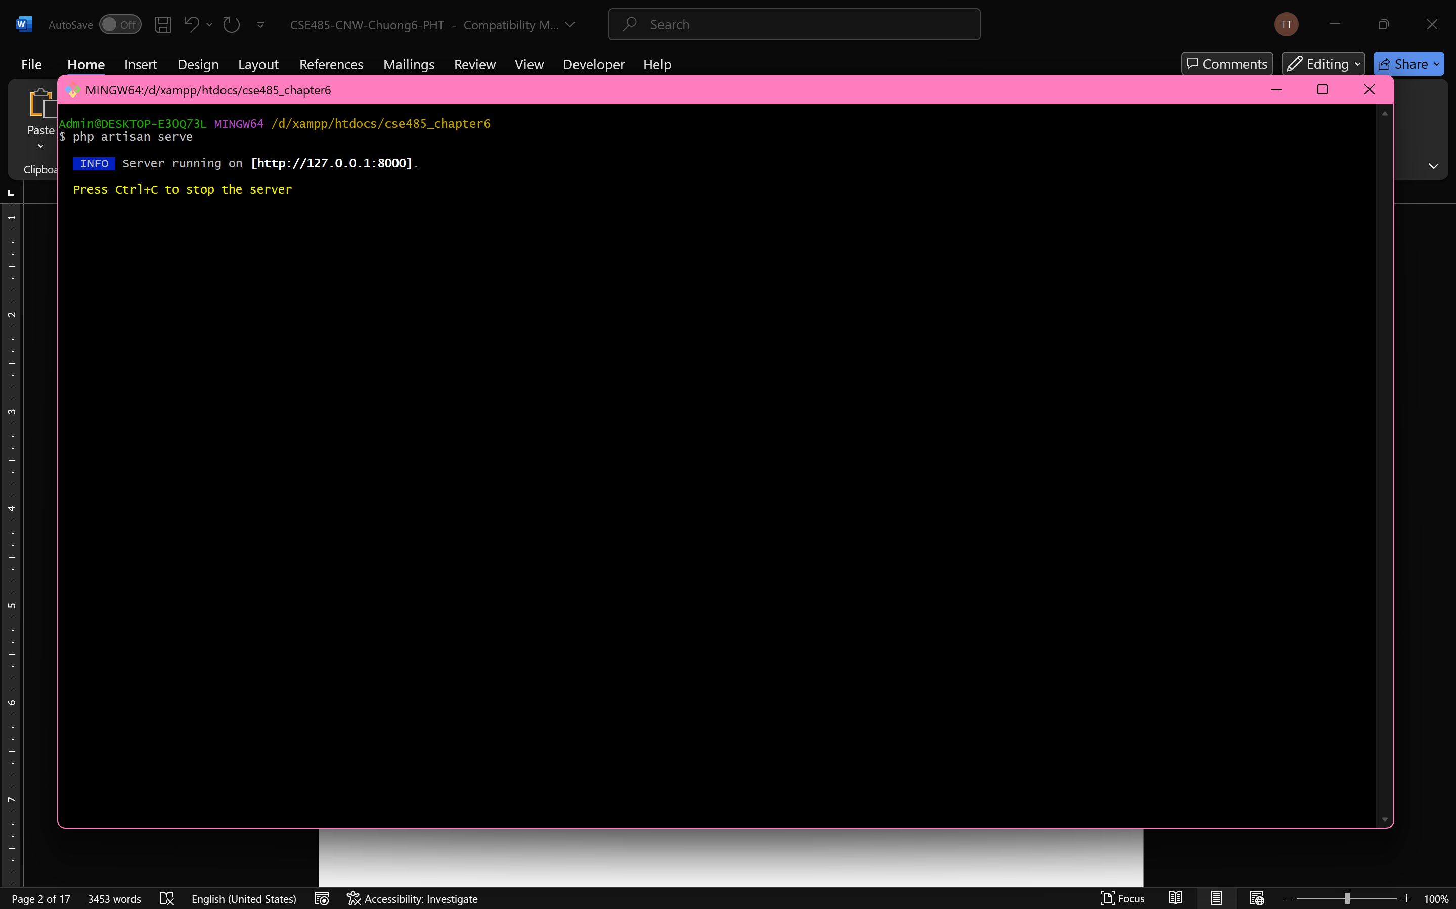
  - Ảnh 3 (Trình duyệt Web): Chụp ảnh màn hình trình duyệt truy cập vào http://127.0.0.1:8000/ (phải thấy thông điệp chào mừng bạn đã return ở TODO 9).
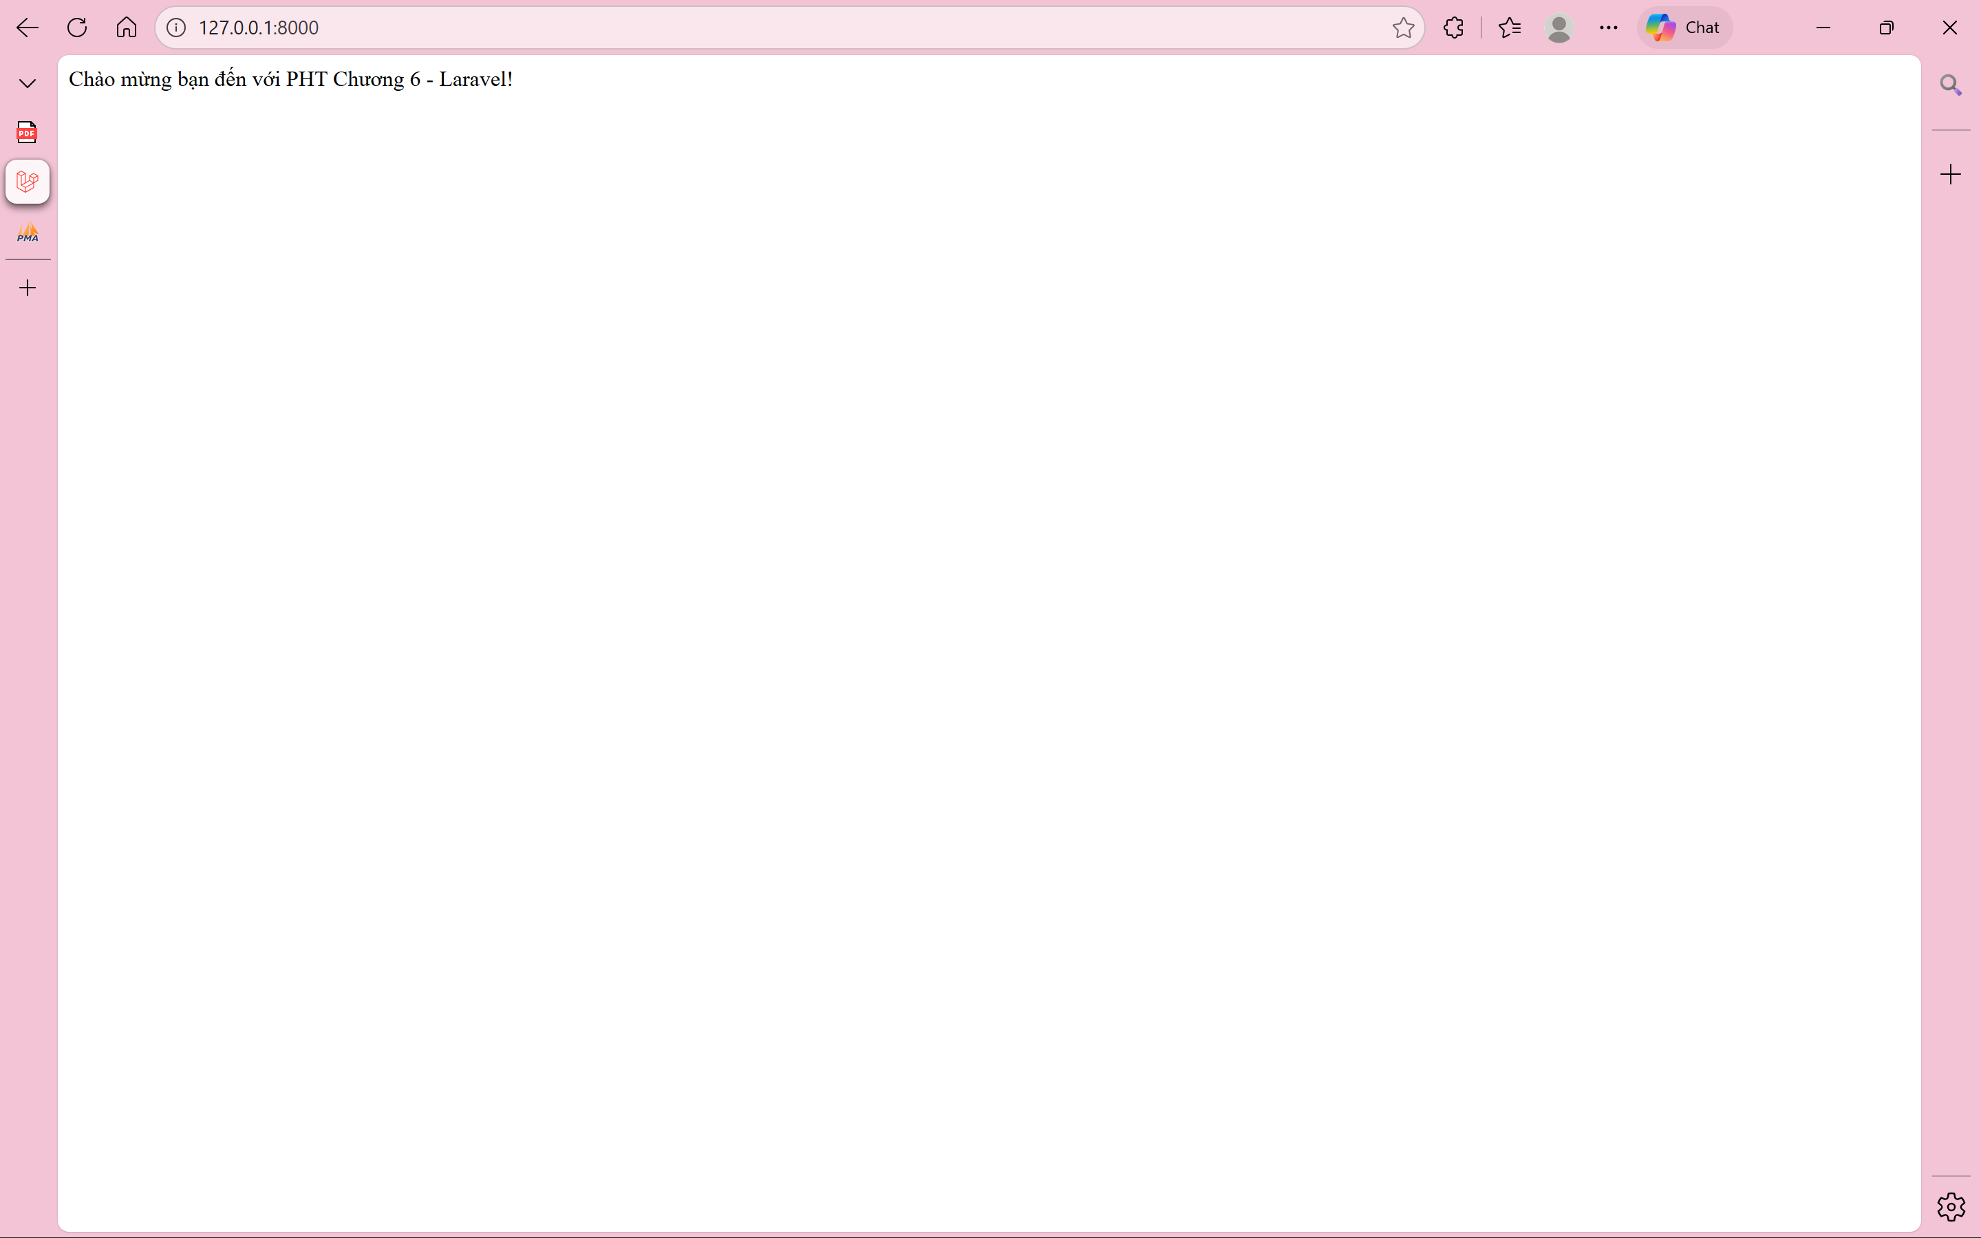
(Dán Code A1, A2 và 3 Ảnh B1, B2, B3 của bạn vào đây)

Câu hỏi Phản biện (Bắt buộc)
Sau khi hoàn thành Phần 2 C 3, hãy đặt 01 câu hỏi tư duy.
(Gợi ý: "Hãy so sánh file index.php (Controller) ở PHT Chương 5 và file routes/web.php ở PHT này. Tại sao Laravel lại tách 'bảng chỉ dẫn' (Routing) ra khỏi 'bộ não' (Controller)? Lợi ích của việc này là gì?").
Câu hỏi của tôi là: Tại sao Laravel lại khuyến khích tách biệt code định tuyến (Routing) và code xử lý logic (Controller)?

•.˙9„ Kết nối Đánh giá (Rất quan trọng)
Kỹ năng sử dụng Artisan, định nghĩa Route, và tạo Controller là 3 kỹ năng bắt buộc để bắt đầu làm việc với Laravel.
Đây là nền tảng cho Bài tập trên lớp (Phần Laravel) 2 (chiếm 20%, dự kiến Tuần 7) và là cấu trúc xương sống của toàn bộ Bài tập lớn theo nhóm (chiếm 50%)3. Nếu bạn không thể làm PHT này, bạn sẽ không thể làm được các PHT tiếp theo (Chương 7, 8).

CHƯƠNG 7: TẠO KHUÔN MẪU VỚI BLADE

Lý thuyết Cốt lõi (Khái niệm)

Nhiệm vụ Thực hành (BẮT BUỘC)

Yêu cầu Bằng chứng (Proof of Work)
Bạn phải nộp lại 2 bằng chứng sau:
- Code đã hoàn thiện: Dán (paste) toàn bộ code của 3 tệp bạn đã tạo/sửa:
- resources/views/layouts/app.blade.php
<!DOCTYPE html>
<html lang="vi">
<head>
<meta charset="UTF-8">
<meta name="viewport" content="width=device-width, initial-scale=1.0">
<title>{{ $title ?? 'Website Của Tôi' }}</title>
<style>
body { font-family: sans-serif; }
.container { max-width: 960px; margin: 0 auto; padding: 20px; }
header, footer { background-color: #f4f4f4; padding: 10px; text-align:
center; }
nav { background-color: #333; color: white; padding: 10px; }
nav a { color: white; margin: 0 10px; }
</style>
</head>
<body>

<header>
<h1>Trang Web CSE485 - Chương 7</h1>
</header>

<nav>
<a href="/">Trang Chủ</a>
<a href="/about">Giới Thiệu</a>
</nav>

<div class="container">
@yield('content')
</div>

<footer>
<p>&copy; 2025 - Khoa CNTT - Trường Đại học Thủy Lợi</p>
</footer>

</body>
</html>
- resources/views/homepage.blade.php
@extends('layouts.app')
@section('content')
<h2>{{ $pageTitle }}</h2>
<p>{{ $pageDescription }}</p>

<h3>Danh sách công việc (Lấy từ Controller):</h3>

<ul>
@foreach($tasks as $task)
<li>{{ $task }}</li>
@endforeach
</ul>
@endsection
- app/Http/Controllers/PageController.php
<?php

namespace App\Http\Controllers;

use Illuminate\Http\Request;

class PageController extends Controller
{
// Sửa phương thức showHomepage() của Chương 6
public function showHomepage()
{
// TODO 7: Thay vì "return 'Chào mừng...'", chúng ta sẽ
// chuẩn bị dữ liệu để truyền cho View

$viewTitle = 'PHT Chương 7 - Blade Template';
$pageTitle = 'Chào mừng bạn đến với Blade!';
$pageDescription = 'Đây là trang chủ được render bằng Blade Template Engine.';
$tasks = [
'Cài đặt Laravel',
'Hiểu về Routing & Controller',
'Tạo Layout với Blade',
'Truyền dữ liệu cho View'
];

// TODO 8: Trả về một View
// Gợi ý: Dùng hàm view('ten_view', $data_array)
// 'homepage' tương đương 'homepage.blade.php'

// return view('homepage', [
// 'title' => $viewTitle,
// 'page_title' => $pageTitle,
// 'page_description' => $pageDescription,
// 'tasks' => $tasks
// ]);

// TODO 9: (Cách khác) Dùng hàm compact() cho gọn
return view('homepage', compact('viewTitle', 'pageTitle', 'pageDescription', 'tasks'));
// (Lưu ý: khi dùng compact, tên biến ở Controller và View phải khớp nhau)
}
}

- Ảnh chụp màn hình Kết quả (Trình duyệt Web): Chạy php artisan serve và truy cập http://127.0.0.1:8000/. Chụp ảnh màn hình trình duyệt hiển thị kết quả. (Phải thấy rõ layout chung (header/footer) và phần nội dung (danh sách công việc) được nạp ở giữa).
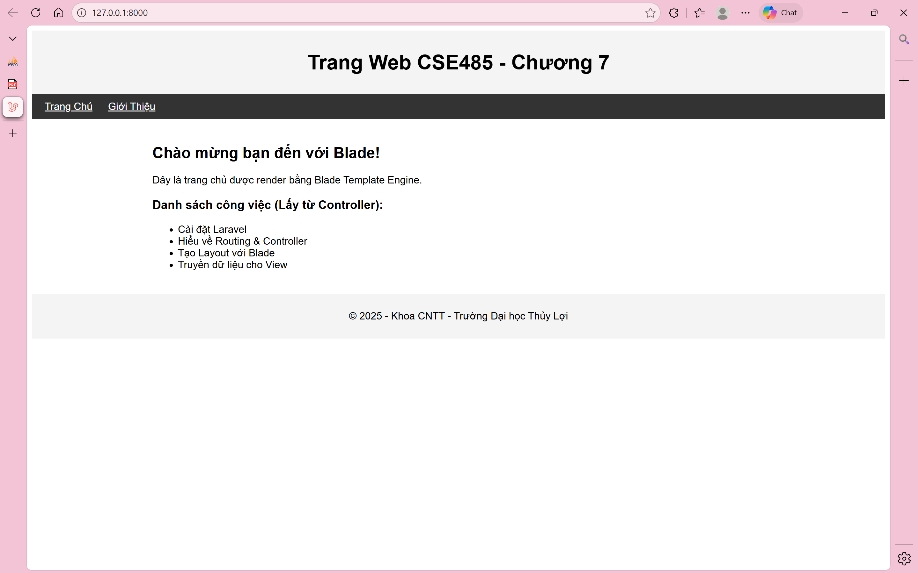
(Dán Code A1, A2, A3 và Ảnh B của bạn vào đây)

Câu hỏi Phản biện (Bắt buộc)
Sau khi hoàn thành Phần 2 C 3, hãy đặt 01 câu hỏi tư duy.
(Gợi ý: "Hãy giải thích chính xác vai trò của @yield('content') (trong file app.blade.php) và @section('content') (trong file homepage.blade.php). Chúng làm việc cùng nhau như thế nào để ghép thành file HTML cuối cùng mà trình duyệt nhận được?").
Câu hỏi của tôi là: Trong trường hợp file view con có định nghĩa @section('content') nhưng file layout cha lại quên đặt @yield('content'), thì nội dung đó có được hiển thị không, tại sao?

.•9„˙ Kết nối Đánh giá (Rất quan trọng)
Kỹ năng sử dụng Blade (tách layout, truyền dữ liệu) là kỹ năng bắt buộc để xây dựng giao diện người dùng (Frontend) trong Laravel.
Bạn sẽ vận dụng trực tiếp PHT này để hoàn thành Bài tập trên lớp (Phần Laravel), chiếm 20% tổng điểm, dự kiến vào Tuần 7. Nó cũng là phần "V" (View) không thể thiếu trong Bài tập lớn theo nhóm (50%).

CHƯƠNG 8: ELOǪUENT ORM

Lý thuyết Cốt lõi (Khái niệm)

Nhiệm vụ Thực hành (BẮT BUỘC)

Yêu cầu Bằng chứng (Proof of Work)
Bạn phải nộp lại 3 bằng chứng sau:

Code đã hoàn thiện:
  - Dán (paste) code hàm up() trong file Migration (..._create_sinh_viens_table.php).
  - Dán (paste) toàn bộ code file app/Models/SinhVien.php.
  - Dán (paste) toàn bộ code file app/Http/Controllers/SinhVienController.php.
  - Dán (paste) code 2 route trong routes/web.php.

Ảnh chụp màn hình Kết quả (3 ẢNH):
  - Ảnh 1 (Terminal): Chụp màn hình Terminal sau khi chạy php artisan make:model ... -m VÀ php artisan migrate thành công.
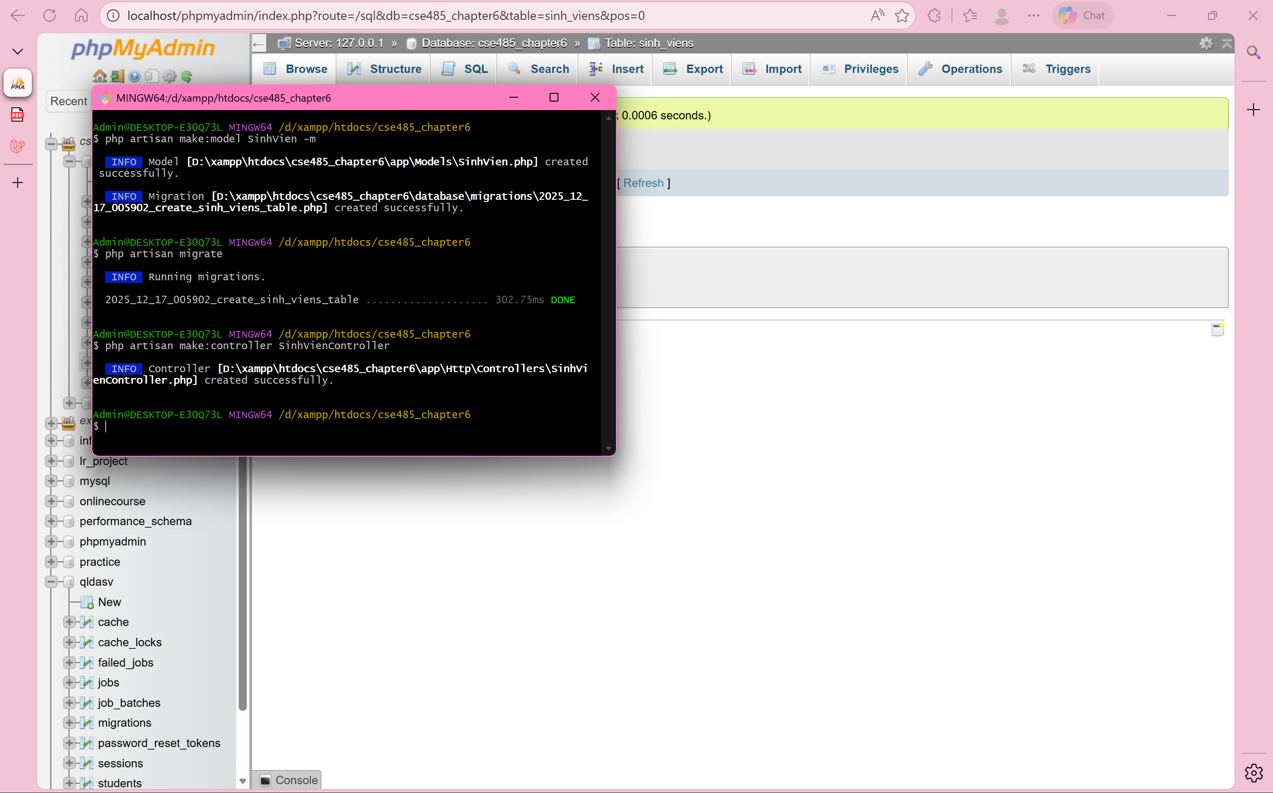
  - Ảnh 2 (phpMyAdmin): Chụp màn hình tab "Structure" (Cấu trúc) của bảng sinh_viens trong CSDL, cho thấy rõ các cột id, ten_sinh_vien, email, created_at.
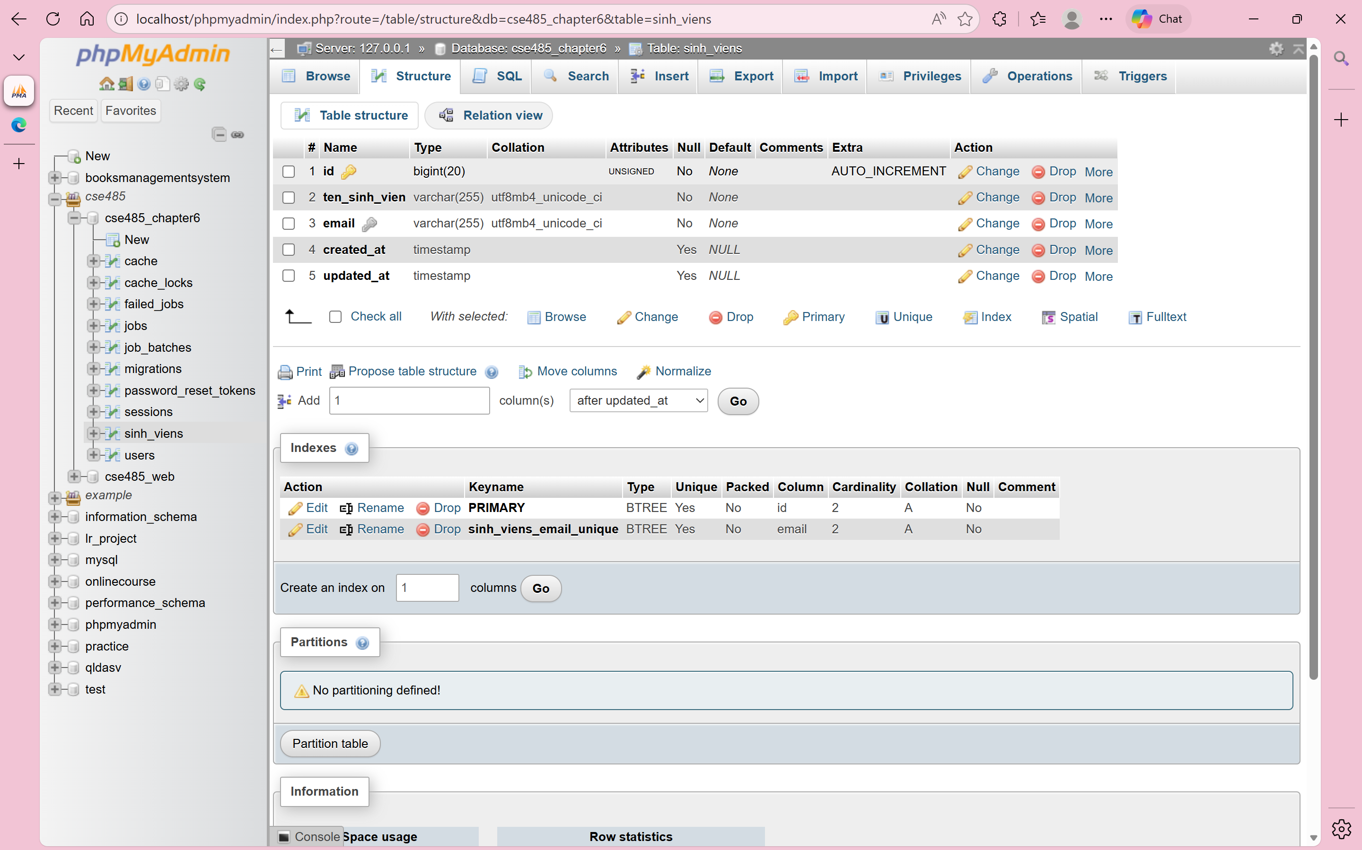
  - Ảnh 3 (Trình duyệt Web): Chụp ảnh màn hình trang /sinhvien, sau khi đã dùng form thêm 1-2 sinh viên (chứng minh ::create() và ::all() đều hoạt động).
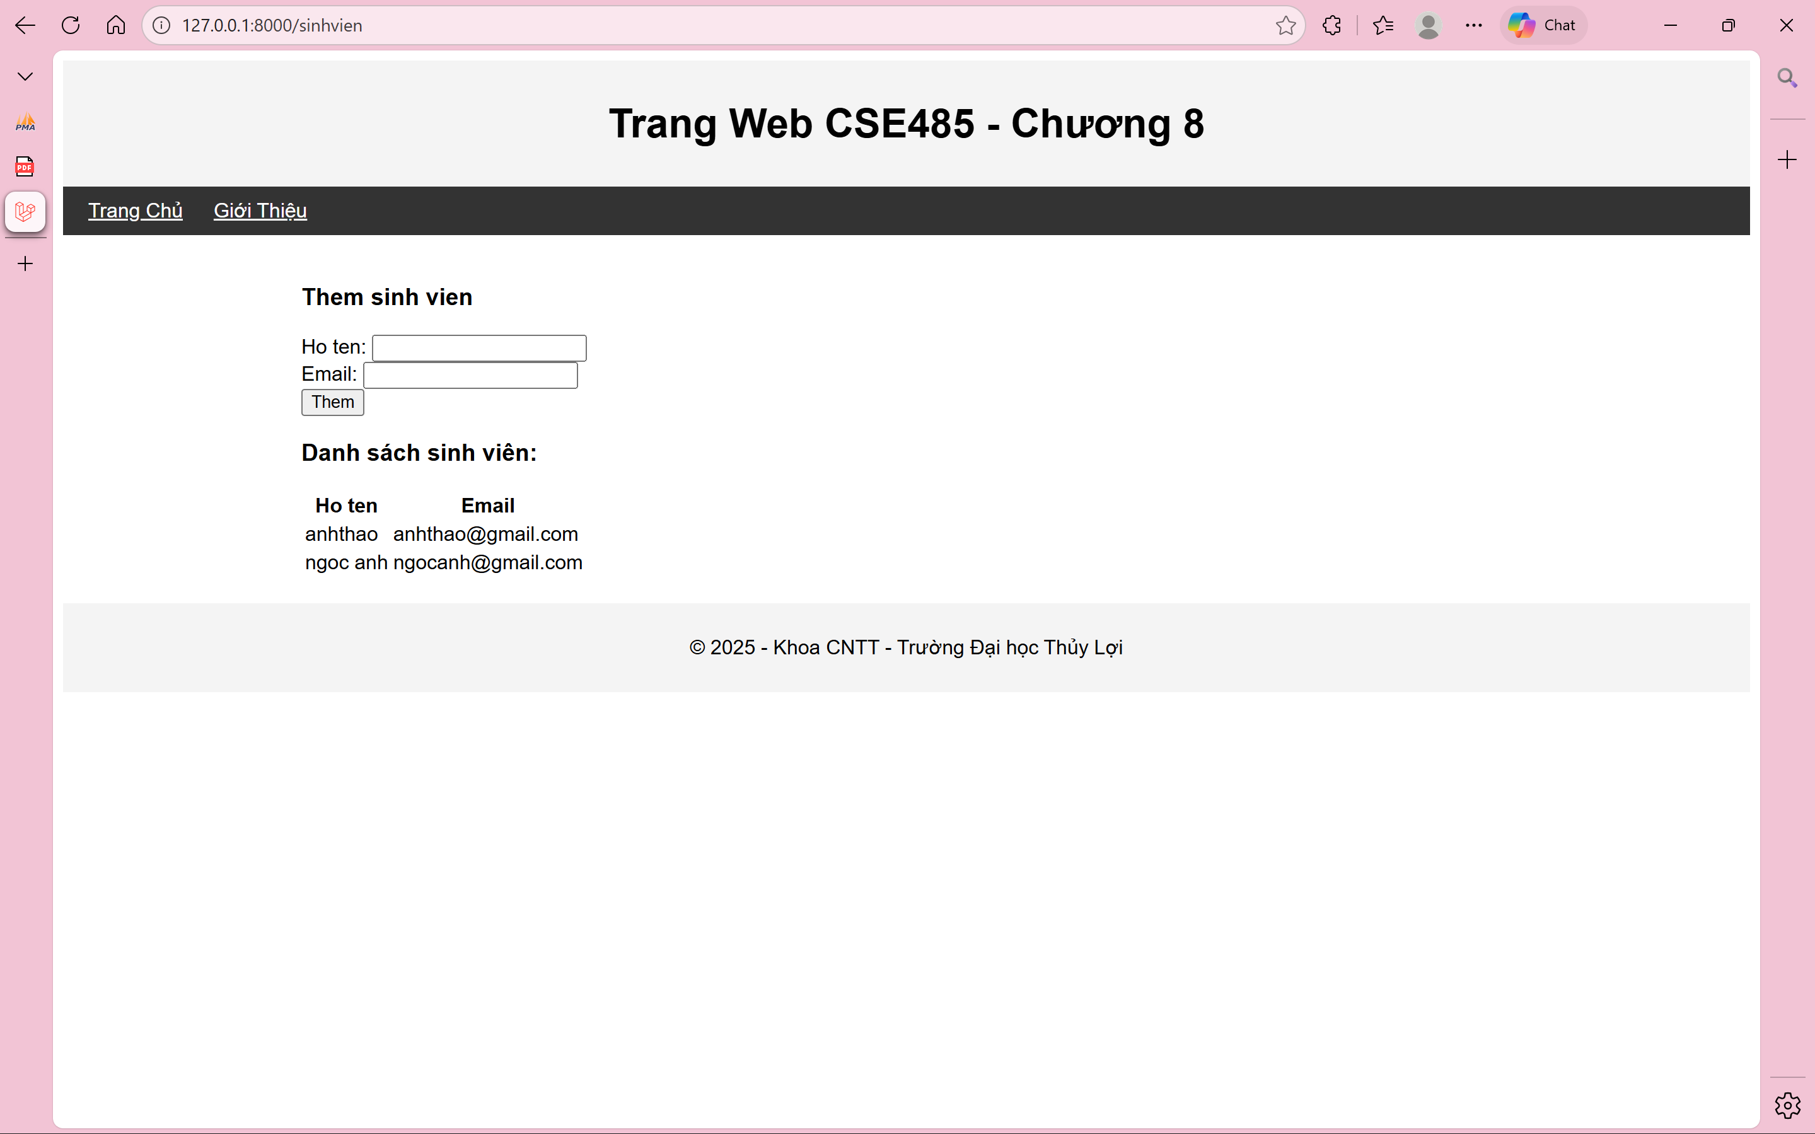
(Dán Code A1, A2, A3, A4 và 3 Ảnh B1, B2, B3 của bạn vào đây)

Câu hỏi Phản biện (Bắt buộc)
Sau khi hoàn thành Phần 2 C 3, hãy đặt 01 câu hỏi tư duy.
(Gợi ý: "Hãy so sánh PHT này (Eloquent) với PHT Chương 4 (PDO). Lợi ích lớn nhất của Eloquent là gì? Khi nào (trường hợp nào) thì dùng Eloquent sẽ tiện lợi hơn, và khi nào thì dùng PDO/SQL thuần có thể sẽ tốt hơn?").
Câu hỏi của tôi là: Eloquent ORM giúp code ngắn gọn và dễ đọc hơn rất nhiều so với PDO thuần. Tuy nhiên, có trường hợp cụ thể nào mà việc sử dụng Eloquent lại kém hiệu quả hơn SQL thuần không?

.•9„˙ Kết nối Đánh giá (Rất quan trọng)
Eloquent ORM (Chương 8) là "trái tim" xử lý dữ liệu của Laravel. Kỹ năng make:model, migrate, và sử dụng các phương thức ::all(), ::find(), ::create() là tối quan trọng.
Đây là kiến thức trọng tâm của cả Bài tập trên lớp (Phần Laravel) (20%) 2và Bài tập lớn theo nhóm (50%)3. Nếu không nắm vững Eloquent, bạn không thể xây dựng bất kỳ chức năng nào cho dự án của mình.

CHƯƠNG G: BẢO MẬT ỨNG DỤNG WEB 1

Lý thuyết Cốt lõi (Khái niệm)

Nhiệm vụ Thực hành (BẮT BUỘC)

Yêu cầu Bằng chứng (Proof of Work)
Bạn phải nộp lại 2 bằng chứng sau:

Code đã hoàn thiện:
  - Dán (paste) code của khối <form> trong tệp list.blade.php (chứng minh bạn đã thêm @csrf).
<form action="{{ route('sinhvien.store') }}" method="POST">
@csrf
<label for="hoten">Tên sinh viên:</label>
<input type="text" name="ten_sinh_vien" required>
<br>
<label for="email">Email:</label>
<input type="email" name="email" required>
<br>
<button type="submit">Them</button>
</form>
  - Dán (paste) code của khối @foreach trong tệp list.blade.php (chứng minh bạn dùng {{
}}).
@foreach($danhSachSV as $sv)
<tr>
<td>{{ $sv->id }}</td>
<td>{{ $sv->ten_sinh_vien }}</td>
<td>{{ $sv->email }}</td>
</tr>
@endforeach

Ảnh chụp màn hình Kết quả (BẮT BUỘC 2 ẢNH):
  - Ảnh 1 (Bằng chứng Chống CSRF): Tải trang /sinhvien, nhấn chuột phải $\rightarrow$ View Page Source (Xem nguồn trang). Chụp ảnh màn hình mã nguồn HTML, khoanh tròn vào thẻ <input type="hidden" name="_token" ...> mà @csrf đã tự động tạo ra.
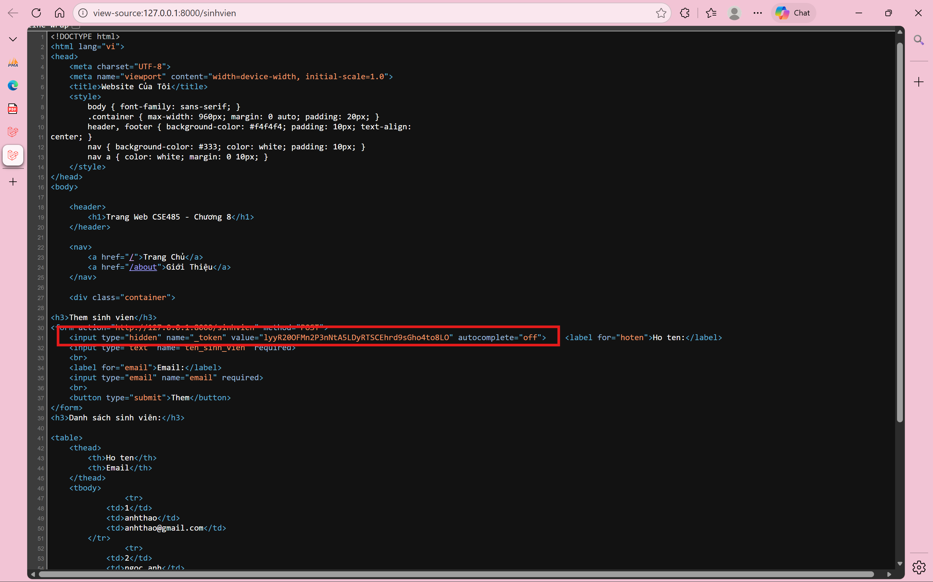
  - Ảnh 2 (Bằng chứng Chống XSS): Chụp ảnh màn hình trang /sinhvien sau khi bạn đã thêm sinh viên ở (TODO 6 C 7). Ảnh phải cho thấy dòng chữ <script>alert('Ban da bi XSS!');</script> được in ra dưới dạng text trên bảng, chứ KHÔNG CÓ popup "alert" nào hiện lên.
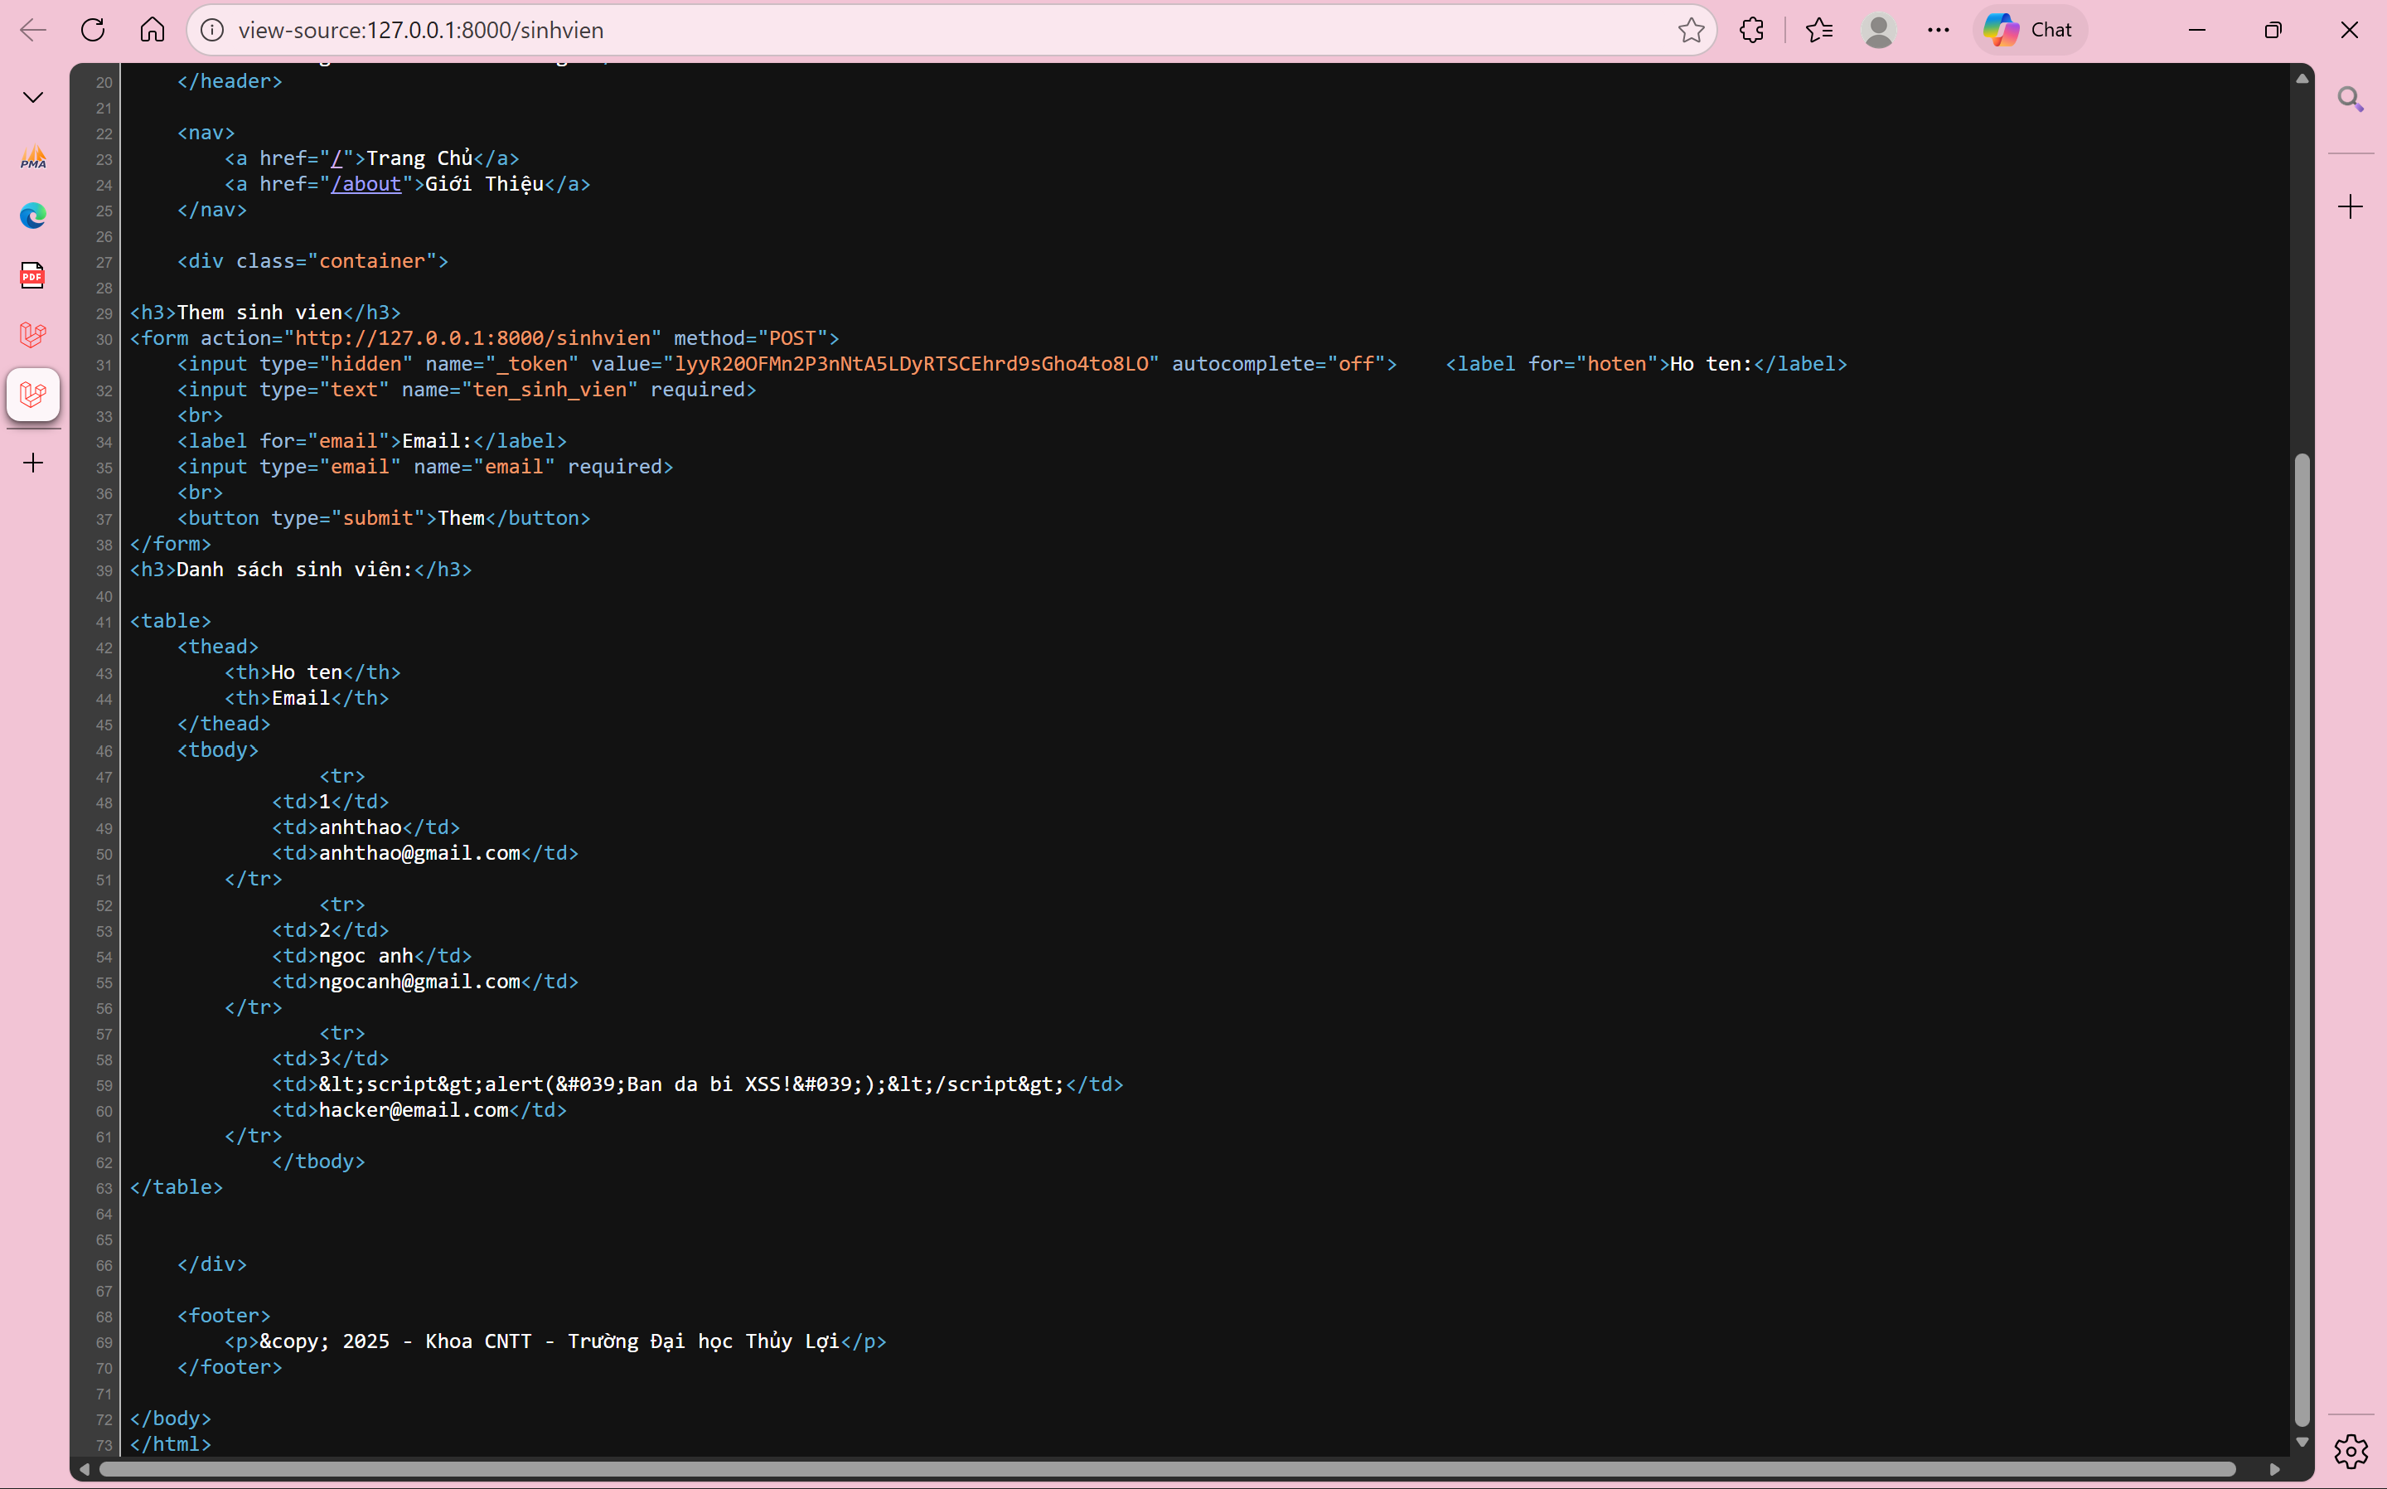
(Dán Code A1, A2 và 2 Ảnh B1, B2 của bạn vào đây)

Câu hỏi Phản biện (Bắt buộc)
Sau khi hoàn thành PHT, hãy đặt 01 câu hỏi tư duy.
(Gợi ý: "Sự khác biệt cơ bản giữa Xác thực (Authentication) và Phân quyền (Authorization) là gì? 2 Trong Bài tập lớn, chức năng 'Đăng nhập' là Authentication hay Authorization? Chức năng 'Chỉ Admin mới thấy trang Ǫuản trị' là gì?").
Câu hỏi của tôi là: nếu thiết kế chức năng 'Xóa sinh viên' sử dụng phương thức GET (ví dụ: truy cập link /delete/1), thì cơ chế bảo vệ CSRF có còn hoạt động không?

.•9„˙ Kết nối Đánh giá (Rất quan trọng)
Kiến thức trong PHT này là tối quan trọng.
„˙•9. Áp dụng: Bảo mật (chống XSS, CSRF) và Xác thực/Phân quyền (Authentication/Authorization) là các yêu cầu BẮT BUỘC và chiếm trọng số điểm cao trong Bài tập lớn theo nhóm (50%)3. Một dự án nộp cho giảng viên mà không có @csrf trong form, bị lỗi XSS, hoặc không bảo vệ các trang quản trị (cho phép truy cập mà không cần đăng nhập) sẽ bị xem là lỗi nghiêm trọng và bị trừ điểm rất nặng.

